Titel

Bachelor-/Masterarbeit
am Institut für Entrepreneurship, Technologie-Management und Innovation (EnTechnon)

Zur Erlangung des akademischen Grades
Bachelor / Master of Science (B./M.Sc.)
im Studiengang Wirtschaftsingenieruwesen

von: Vorname, Name
Matrikel-Nr: XXXXXX
Prüfer: Prof. Dr. Orestis Terzidis
Betreuer:

Inhaltsverzeichnis
Abbildungsverzeichnis 2
Tabellenverzeichnis 3
Abkürzungsverzeichnis 4
1 Einleitung 5
2 Kapitelüberschrift 6
Literaturverzeichnis 7
Anhang 8
Eidesstattliche Erklärung 9

Abbildungsverzeichnis
Abbildung 1: Titel Abbildung 1 6
Abbildung 2: Titel Abbildung 2 7

Tabellenverzeichnis
Tabelle 1: Titel Tabelle 1 5

Abkürzungsverzeichnis
EE Entrepreneurship-Education
EPFL École Polytechnique Fédérale de Lausanne
FGF Förderkreis Gründungs-Forschung e.V.
GR Graduate

Einleitung
Agnisim ad te diamcon sectet, voloborper aciduis nonsequamet, sequis-ciduis nonum irilit ea feugait, sequat vero er ip exero odipit lobore magnit nos nibh ex esed exerciduisi tat. Consed et inci tet aci et atem in ut velenim vent ullum exeril ut laore molorpe riliscidunt la con ulputat ad digna feum quismolesto dolortisl ea feuguercil delit praessim ver ad tem ipit, velit, conse enis nonsed mod tincipit augue veniametuer aut vulput nonsed molesse miniatuercin hendit in henibh etumsan velessi.
 | KEA_{fossil} | Emissionen
 |  | CO | NO_{x} | SO₂ | CO_{2,fossil}
Einheit | MWh/MWh | Kg/MWh | Kg/MWh | Kg/MWh | Kg/MWh
Steinkohle (D) | 1,06 | 0,010 | 0,046 | 0,062 | 16,9
Heizöl EL | 1,11 | 0,035 | 0,107 | 0,182 | 29,5
Heizöl S | 1,15 | 0,036 | 0,106 | 0,197 | 38,5
Erdgas (D) | 1,07 | 0,050 | 0,045 | 0,047 | 9,85
Tabelle 1: Titel Tabelle 1
It verilluptat adiatie vel ullum il dolorem zzriuscing et pratinit wis acilismodit adions ad magna autat ulput adip eum do eu faci tem ver ipis at augue ming erit wiscillan hent iliquisl ullam ecte delent ent adiam zzrit aliqui tie volorem inibh essequip enis nullaore vent ametum vullam, velese vullametue verit, sit ex er il ute dolortio commy nos el utat.
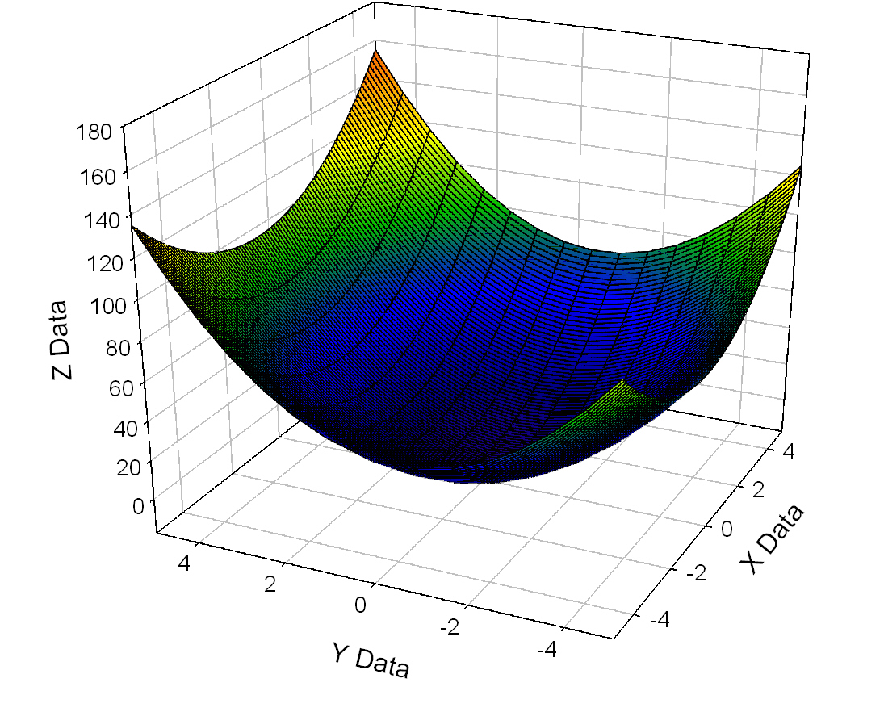
Abbildung 1: Titel Abbildung 1

Kapitelüberschrift
Agnisim ad te diamcon sectet, voloborper aciduis nonsequamet, sequis-ciduis nonum irilit ea feugait, sequat vero er ip exero odipit lobore magnit nos nibh ex esed exerciduisi tat. Consed et inci tet aci et atem in ut velenim vent ullum exeril ut laore molorpe riliscidunt la con ulputat ad digna feum quismolesto dolortisl ea feuguercil delit praessim ver ad tem ipit, velit, conse enis nonsed mod tincipit augue veniametuer aut vulput nonsed molesse miniatuercin hendit in henibh etumsan velessi.
It verilluptat adiatie vel ullum il dolorem zzriuscing et pratinit wis acilismodit adions ad magna autat ulput adip eum do eu faci tem ver ipis at augue ming erit wiscillan hent iliquisl ullam ecte delent ent adiam zzrit aliqui tie volorem inibh essequip enis nullaore vent ametum vullam, velese vullametue verit, sit ex er il ute dolortio commy nos el utat.
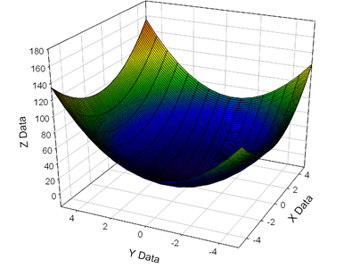
Abbildung 2: Titel Abbildung 2

Nons dolore voloborper sed magnit enisisi. Onsenit digna facip ex eraestin ulla consequatie do cons nulla feugiat. Bor irilla feuguer cipsum er autpat. Duis ad minciliquat. Er sis autat ut wis dolorper adion hendre ver sequate molore etuerci exeros nonulla consectet lorpera essequiscip ectet, suscil el utpat luptatum velis nulla.

Literaturverzeichnis
Maurya, A. (2012), Running lean: Iterate from plan A to a plan that works, 2nd ed., O'Reilly, Sebastopol, CA.
Morris, C.R. and Ferguson, C.H. (1993), “How architecture wins technology wars”, Harvard Business Review, Vol. 71 No. 2, pp. 86–96.
Osterwalder, A., Pigneur, Y. and Clark, T. (2010), Business model generation: A handbook for visionaries, game changers, and challengers, Wiley, Hoboken, NJ.
Pahl, G., Beitz, W., Feldhusen, J. and Grote, K.-H. (2006), Pahl/Beitz Konstruktionslehre: Grundlagen erfolgreicher Produktentwicklung. Methoden und Anwendung, 7th ed., Springer, Berlin.
Ries, E. (2011), The lean startup: How today's entrepreneurs use continuous innovation to create radically successful businesses, 1st ed., Crown Business, New York.
Saunders, M., Lewis, P. and Thornhill, A. (2012), Research methods for business students, 6th ed., Pearson, Harlow, England; New York.
Schilling, M.A. (2008), Strategic management of technological innovation, 2nd ed., McGraw-Hill/Irwin, Boston.
Tellis, W. (1997), “Introduction to Case Study”, The Qualitative Report, available at: http://www.nova.edu/ssss/QR/QR3-2/tellis1.html (accessed 18 January 2013).

Anhang

Eidesstattliche Erklärung
Ich erkläre hiermit, dass ich die vorliegende Bachelorarbeit selbstständig und ohne unerlaubte Hilfsmittel angefertigt, andere als die angegebenen Quellen und Hilfsmittel nicht benutzt und die den benutzten Quellen wörtlich oder inhaltlich entnommenen Stellen als solche kenntlich gemacht habe. Die Arbeit wurde bisher in gleicher oder ähnlicher Form oder auszugsweise noch keiner anderen Prüfungsbehörde vorgelegt und auch nicht veröffentlicht.

Karlsruhe, den …

Name, Vorname

